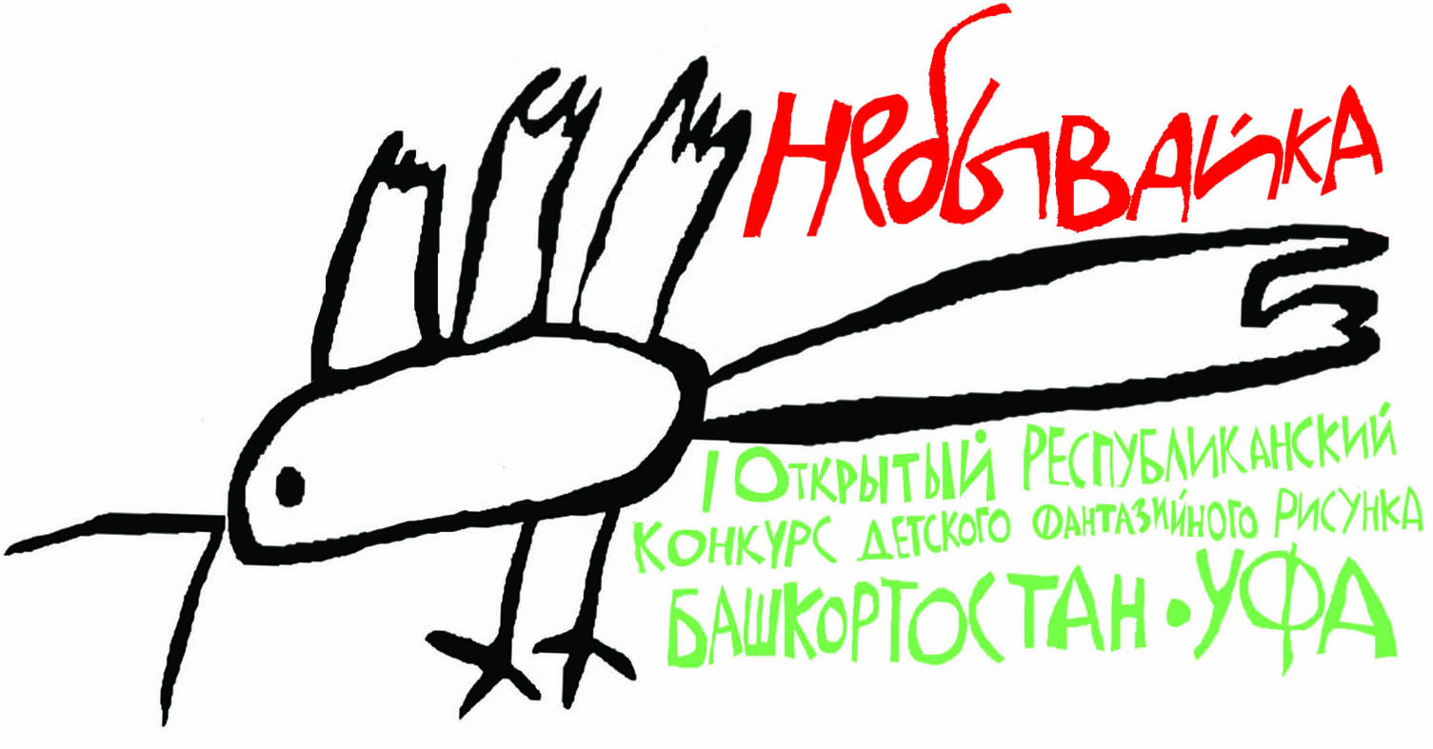
ПОЛОЖЕНИЕ I ОТКРЫТОГО РЕСПУБЛИКАНСКОГО КОНКУРСА ДЕТСКОГО ФАНТАЗИЙНОГО РИСУНКА
«НЕБЫВАЙКА» УФА - 2013

УЧРЕДИТЕЛИ КОНКУРСА МИНИСТЕРСТВО КУЛЬТУРЫ РЕСПУБЛИКИ БАШКОРТОСТАН
РЕСПУБЛИКАНСКИЙ УЧЕБНО-МЕТОДИЧЕСКИЙ ЦЕНТР ПО ОБРАЗОВАНИЮ МИНКУЛЬТУРЫ РБ

ЦЕЛИ И ЗАДАЧИ КОНКУРСА РАЗВИТИЕ И ПОПУЛЯРИЗАЦИЯ ДЕТСКОГО ХУДОЖЕСТВЕННОГО ТВОРЧЕСТВА
ВЫЯВЛЕНИЕ И ПОДДЕРЖКА ОДАРЕННЫХ ДЕТЕЙ
ОБМЕН ТВОРЧЕСКИМ И ПЕДАГОГИЧЕСКИМ ОПЫТОМ

УСЛОВИЯ ПРОВЕДЕНИЯ КОНКУРСА КОНКУРС ПРОВОДИТСЯ ДЛЯ УЧАЩИХСЯ ДЕТСКИХ ХУДОЖЕСТВЕННЫХ ШКОЛ, ХУДОЖЕСТВЕННЫХ ОТДЕЛЕНИЙ ДЕТСКИХ ШКОЛ ИСКУССТВ И МУЗЫКАЛЬНЫХ ШКОЛ, ИЗОСТУДИЙ ПО СЛЕДУЮЩИМ ВОЗРАСТНЫМ ГРУППАМ:
ДОШКОЛЬНАЯ ГРУППА 5-7 ЛЕТ
МЛАДШАЯ ГРУППА 8-10 ЛЕТ
СРЕДНЯЯ ГРУППА 11-13 ЛЕТ
СТАРШАЯ ГРУППА 14-17 ЛЕТ

ТЕМЫ КОНКУРСА НЕБЫВАЙКА СМЕШНАЯ, НЕБЫВАЙКА КРАСИВАЯ, НЕБЫВАЙКА МОРСКАЯ, НЕБЫВАЙКА НАУЧНАЯ, НЕБЫВАЙКА ИСТОРИЧЕСКАЯ, НЕБЫВАЙКА ВКУСНАЯ, НЕБЫВАЙКА СПОРТИВНАЯ, НЕБЫВАЙКА СЕМЕЙНАЯ, НЕБЫВАЙКА ТЕХНИЧЕСКАЯ, НЕБЫВАЙКА ШКОЛЬНАЯ, НЕБЫВАЙКА ТУРИСТИЧЕСКАЯ, НЕБЫВАЙКА ПТИЧЬЯ, НЕБЫВАЙКА РЫБАЦКАЯ, НЕБЫВАЙКА ЧЕРНО-БЕЛАЯ, НЕБЫВАЙКА О ЖИВОТНЫХ И ВСЕ НЕБЫВАЙКИ, КОТОРЫЕ СМОГУТ ВОЗНИКНУТЬ В ВАШЕМ ВООБРАЖЕНИИ

ТЕХНИКА ИСПОЛНЕНИЯ СВОБОДНАЯ. РАЗМЕР РАБОТ НЕ БОЛЕЕ 60 СМ
РАБОТА ДОЛЖНА ИМЕТ ЭТИКЕТКУ, СОДЕРЖАЩУЮ СЛЕДУЮЩИЕ НАПЕЧАТАННЫЕ ИЛИ НАПИСАННЫЕ ПЕЧАТНЫМИ БУКВАМИ СВЕДЕНИЯ: ФИО УЧАСТНИКА (ПОЛНОСТЬЮ), ВОЗРАСТ, ТЕМА, НАЗВАНИЕ РАБОТЫ, ТЕХНИКА ИСПОЛНЕНИЯ, УЧЕБНОЕ ЗАВЕДЕНИЕ (С УКАЗАНИЕМ АДРЕСА И ТЕЛЕФОНА), ФИО ПРЕПОДАВАТЕЛЯ (ПОЛНОСТЬЮ). РАБОТЫ, НЕ СОДЕРЖАЩИЕ ВСЕ ЗАПРАШИВАЕМЫЕ СВЕДЕНИЯ, РАССМАТРИВАТЬСЯ И УЧАСТВОВАТЬ В КОНКУРСЕ НЕ БУДУТ
РАБОТЫ, ПРИСЛАННЫЕ НА КОНКУРС, НЕ РЕЦЕНЗИРУЮТСЯ. ВОЗВРАТ ПРЕДОСТАВЛЕННЫХ РАБОТ ОСУЩЕСТВЛЯЕТСЯ СИЛАМИ ОРГАНИЗАЦИИ-УЧАСТНИКА С 30 АПРЕЛЯ ДО 15 ИЮНЯ 2013 ГОДА. ПО ИСТЕЧЕНИИ ЭТОГО СРОКА ОРГКОМИТЕТ ОТВЕТСТВЕННОСТЬ ЗА СОХРАННОСТЬ РАБОТ НЕ НЕСЕТ
РАБОТЫ-ПРИЗЕРЫ НЕ ВОЗВРАЩАЮТСЯ

КРИТЕРИИ ОЦЕНКИ РАБОТ ЧЕТКОЕ СООТВЕТСТВИЕ ТЕМЕ КОНКУРСА, ИНДИВИДУАЛЬНОСТЬ, САМОСТОЯТЕЛЬНОСТЬ ИСПОЛНЕНИЯ, ЮМОР, КУЛЬТУРА ИСПОЛНЕНИЯ, ХУДОЖЕСТВЕННОСТЬ

НАГРАЖДЕНИЕ В КАЖДОЙ ВОЗРАСТНОЙ ГРУППЕ ЖЮРИ ВЫБЕРЕТ 50 ЛУЧШИХ РАБОТ. ЖЮРИ ОСТАВЛЯЕТ ЗА СОБОЙ ПРАВО МЕНЯТЬ КОЛИЧЕСТВО ВЫБРАННЫХ РАБОТ. ЖЮРИ НЕ ПУБЛИКУЕТ МОТИВАЦИИ СВОИХ РЕШЕНИЙ РЕШЕНИЕ ЖЮРИ ОКОНЧАТЕЛЬНОЕ И ПЕРЕСМОТРУ НЕ ПОДЛЕЖИТ
ПО ИТОГАМ КОНКУРСА ВЫЙДЕТ ИЛЛЮСТРИРОВАННЫЙ КАТАЛОГ
МЕСТО И ВРЕМЯ ЭКСПОЗИЦИИ ЛУЧШИХ РАБОТ КОНКУРСА «НЕБЫВАЙКА» И ЦЕРЕМОНИИ НАГРАЖДЕНИЯ БУДУТ РАСПОЛОЖЕНЫ НА ОФИЦИАЛЬНОМ САЙТЕ РУМЦ (WWW.rumcrb.ucoz.ru)

СРОК ПРИЕМА РАБОТ СРОК ПОДАЧИ РАБОТ ДО 1 МАРТА 2013 ГОДА В РЕСПУБЛИКАНСКИЙ УЧЕБНО-МЕТОДИЧЕСКИЙ ЦЕНТР ПО ОБРАЗОВАНИЮ МИНКУЛЬТУРЫ РБ (450055, РЕСПУБЛИКА БАШКОРТОСТАН, г. УФА, ЛАДЫГИНА, 21)

СПРАВКИ ПО ТЕЛЕФОНАМ ЖУРБЕЙ АЛЬФИЯ ГАБДРАУФОВНА
ГОЛУБЕВ ГЛЕБ ЕВГЕНЬЕВИЧ
(347)235-78-15(ФАКС), 235-78-16, 233-59-00
E-mail: rumc110@mail.ru

ОРГКОМИТЕТ

